Федеральный проект "Санитарный щит России"
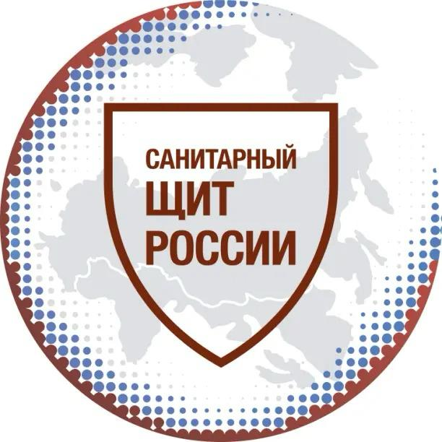
«Санитарный щит – безопасность для здоровья (предупреждение, выявление, реагирование)» – это федеральный проект, направленный на развитие проактивной и устойчивой системы защиты населения от биологических и санитарно-эпидемиологических угроз.
Задача проекта – создать эффективный барьер для эпидемий на трех рубежах: внутри страны, в ближнем и дальнем зарубежье.
«Санитарный щит» предполагает проактивную модель защиты здоровья человека от инфекционных угроз. Проактивная, то есть профилактическая, – когда мы не реагируем на угрозы, а прогнозируем и предупреждаем их, а также готовимся к реагированию, создавая заделы.
Проект опирается на достижения в области генетических технологий, лабораторных исследований, цифровизации, коммуникаций и содержит четыре основных блока работ:
- защита от угроз безопасности здоровью 24/7;
- лабораторная инфраструктура XXI века;
- разработка тест-систем для выявления новых инфекционных болезней за четыре дня, вакцин – за четыре месяца;
- новая модель санитарно-эпидемиологического поведения.
С целью повышения уровня санитарной культуры населения, пропаганды здорового питания, популяризации здорового образа жизни и доверия граждан к санитарно-эпидемиологическим мерам Роспотребнадзором подготовлен ряд наглядной информации, направленной на формирование и продвижение новой модели санитарно-эпидемиологического поведения: - аудио файлы «Сказки Роспотребнадзора», в которых специалисты в доступной форме рассказывают малышам о правилах личной гигиены и профилактике заболеваний. Ссылка: https://disk.yandex.ru/d/iRF5niymwAnrXA
В рамках федерального проекта «Санитарный щит страны - безопасность для здоровья» в МБОУ «Сухановская СОШ» были проведены классные часы на тему: «Если хочешь быть здоров», «Самые полезные продукты». В один из теплых, солнечных дней была организована прогулка на свежем воздухе, где обучающиеся начальной школы лепили снеговиков. Тема здоровья многие века затрагивает умы человечества. Здоровье – самое ценное, что есть у человека. Берегите себя, будьте здоровы!
